2019-01-30

PRESSMEDDELANDE

Nya insikter om chockvågor i rymden
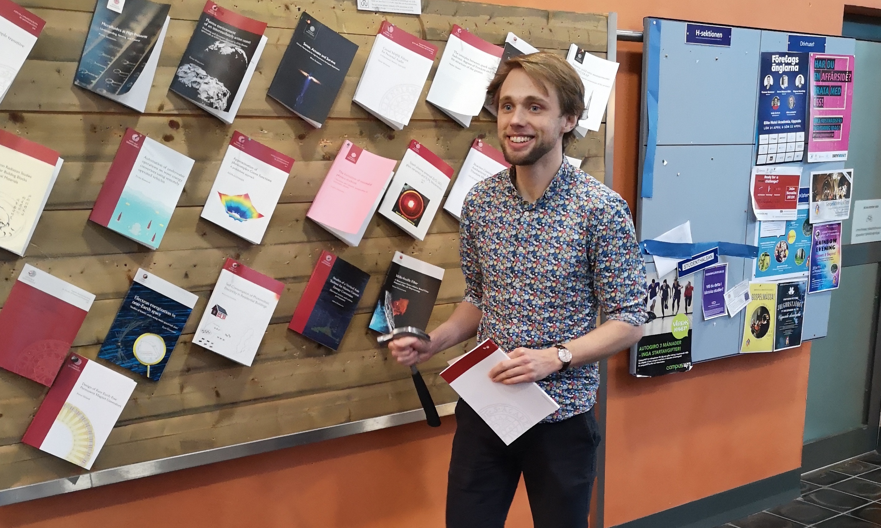
Doktoranden Andreas Johlander från Huskvarna försvarar nu på fredag sin doktorsavhandling ”Ion dynamics and structure of collisionless shocks in space.” Foto: Privat

Den 1 februari försvarar Andreas Johlander, Institutet för rymdfysik, IRF, och Uppsala universitet sin doktorsavhandling som innehåller nya spännande resultat om chockvågor i plasma runt jorden. Resultaten är baserade på data från europeiska och amerikanska satelliter.

”Chockvågor i plasma kan vara oerhört energetiska fenomen som återfinns överallt i universum. Rymden kring jorden utgör ett unikt laboratorium där vi kan studera hur chockvågor i plasma fungerar i detalj.” säger Andreas Johlander vid Institutet för rymdfysik, IRF, i Uppsala.

Solen skickar hela tiden ut en vind av plasma som är en gas bestående av laddade partiklar. När den mycket snabba solvinden stöter på ett hinder, som till exempel jordens magnetfält, så bildas det en chockvåg där plasmat plötsligt bromsas in. Sådana chockvågor uppstår på många ställen i universum, bland annat kring supernovor som exploderar och när galaxer kolliderar med varandra.
Chockvågor i rymdplasma är intressanta eftersom de kan accelerera laddade partiklar till mycket höga energier. Chockvågen som uppstår precis framför jorden är den mest lättillgängliga chockvågen i universum och är därför fokus för avhandlingen.

Andreas Johlanders forskning inriktar sig på hur positivt laddade joner kan accelereras vid chockvågor samt hur chockvågor ser ut på detaljnivå. Detta är viktigt för att till exempel förstå hur kosmisk strålning blir till vid chockvågor kring supernovor.

För studierna använder han data från de europeiska Cluster-satelliterna och de amerikanska MMS-satelliterna. Bland huvudresultaten finns upptäckten att joner från solvinden kan accelereras nära magnetiska strukturer där det finns chockvågor. I avhandlingen presenterar han också de första observationerna av små vågor, eller krusningar, som rör sig längs med ytan på chocken.

”I min avhandling har jag studerat chockvågors struktur och hur joner rör sig genom chocken. Med mätningar från Cluster och framförallt MMS är det möjligt att studera chockvågor i rymden på mycket små skalor.”

Andreas Johlander, som är från Huskvarna, försvarar avhandlingen med titeln ”Ion dynamics and structure of collisionless shocks in space” kl. 13 i Häggsalen på Ångströmlaboratoriet i Uppsala. Opponenten är Professor Robert F. Wimmer-Schweingruber från Kiels universitet, Tyskland.

Kontakt:
Andreas Johlander, doktorand, IRF i Uppsala
andreasj@irfu.se, 076-257 1961
Annelie Klint Nilsson, informatör, IRF
annelie.klint-nilsson@irf.se, 0980- 790 76

Länkar:
- Institutet för rymdfysik: http://www.irf.se
- Avhandlingen: http://urn.kb.se/resolve?urn=urn:nbn:se:uu:diva-303636
- Tidigare pressmeddelande om chockvågor: https://www.irf.se/sv/news/2016/10/15/krusningar-i-rymdchockvagor-hjalper-oss-forsta-kosmisk-stralning/
- Physics-artikel om delar av resultaten: https://physics.aps.org/articles/v9/117 (på engelska)
- MMS https://mms.gsfc.nasa.gov/ (på engelska)
- Cluster: http://sci.esa.int/cluster/ (på engelska)

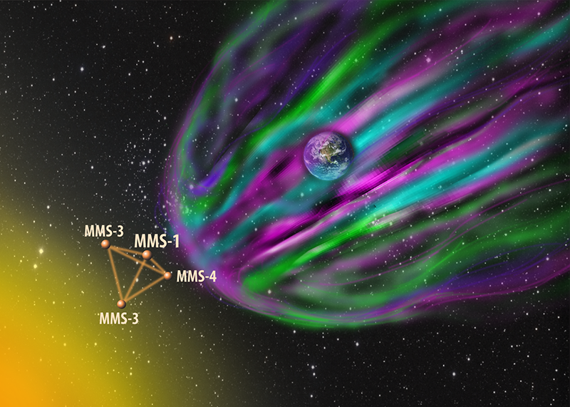
MMS-satelliterna flyger ibland genom en chockvåg som bildas när en snabb vind av laddade partiklar från solen slår in i jordens magnetfält. Illustration: APS/Carin Cain

